الدعم المالي للعائلات من حكومة مقاطعة أونتاريو
التقديم للحصول على مبلغ $200 لكل طفل من عمر 0-12 سنة ولمرة واحدة فقط:
قبل التقديم انتبه للآتي:
- على ولي أمر واحد فقط أن يقدم المعاملة (الأم أو الأب)
- لا تضغط على اختيار الاستلام بالشيك لأنه سيتأخر
- لا تضغط على طفل ذو اختياجات خاصة إلا لو كان طفلك من ذوي الاحتياجات الخاصة
- لا تقدم الطلب إن كنت ممن قدموا وحصلوا على المعونة المادية خلال فترة إضراب العاملين في المدارس لأنك ستحصل عليها أوتوماتيكيًا.

خطوات التقديم:
1- اضغط على الرابط باللون الأزرق للتقديم:
https://www.iaccess.gov.on.ca/FamilyAppWeb/public/index.xhtml?fbclid=IwAR2sOzltnXWAu3EXdwlZXsI4UPtvj-avoR9cH-uSs_yb-TTahBWHNUOpP0M
2- عند الضغط سترى هذه الشاشة وستبدأ بملأ معلومات الطفل ( اسم الطفل الأول- اللقب- اختر تاريخ ميلاده)
اختر الخيار التالي والذي يعني أن طفلك\طفلتك من طلاب المدارس الحكومية وهذا يشمل المدارس الكاثوليكية:
My child is enrolled in a publicly-funded school
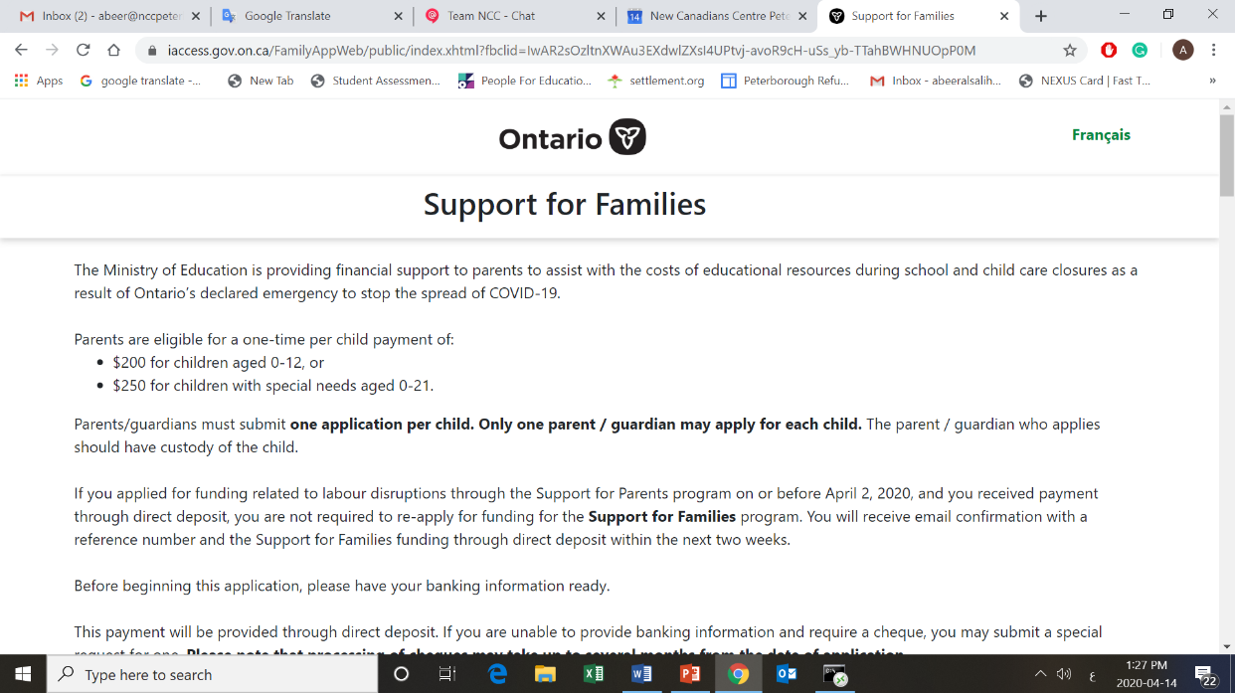

3- في نفس الصفحة ، ابدأ بملأ معلوماتك كولي أمر: (اسمك – اسم عائلتك - عنوان منزلك- إيميلك- رقم هاتفك) تذكر معلومات الأم أو الأب وليس الإثنان معا.
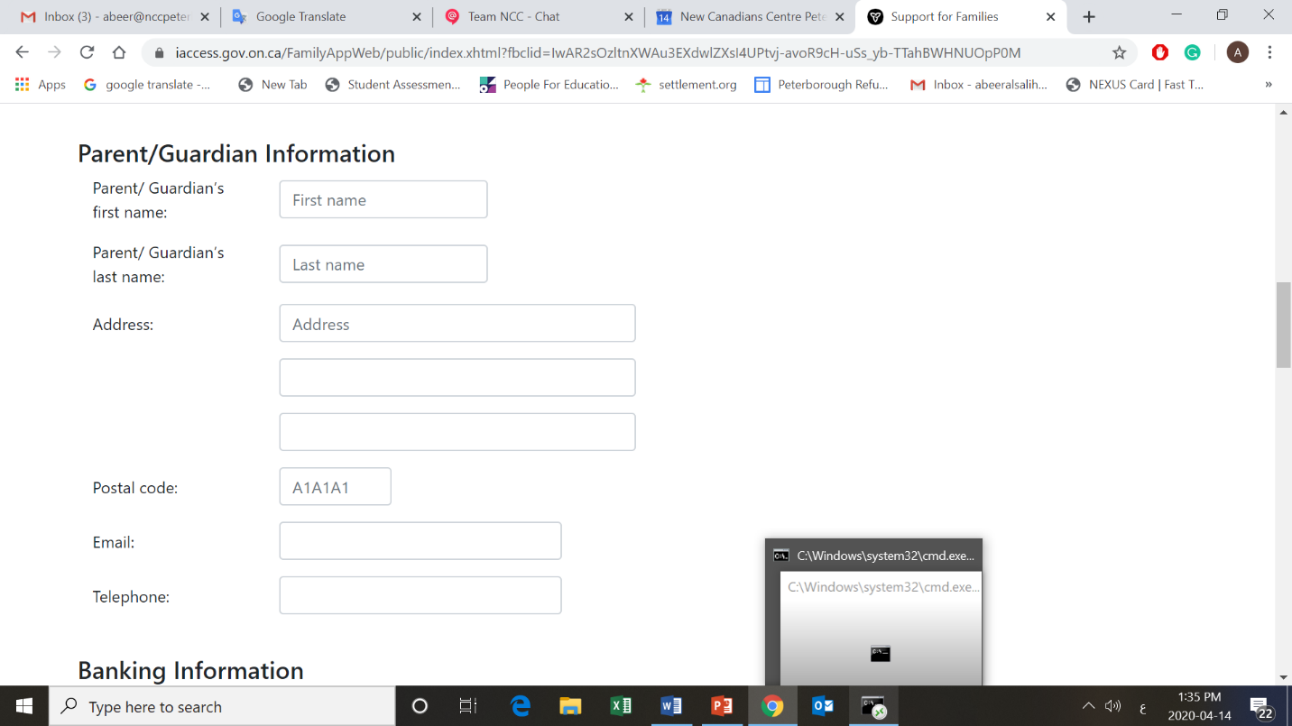
4- في نفس الصفحة: * اضغط على المربع الصغير بجانب هذه العبارة:
I wish to change the payment method for my existing Support for Parents application to direct deposit

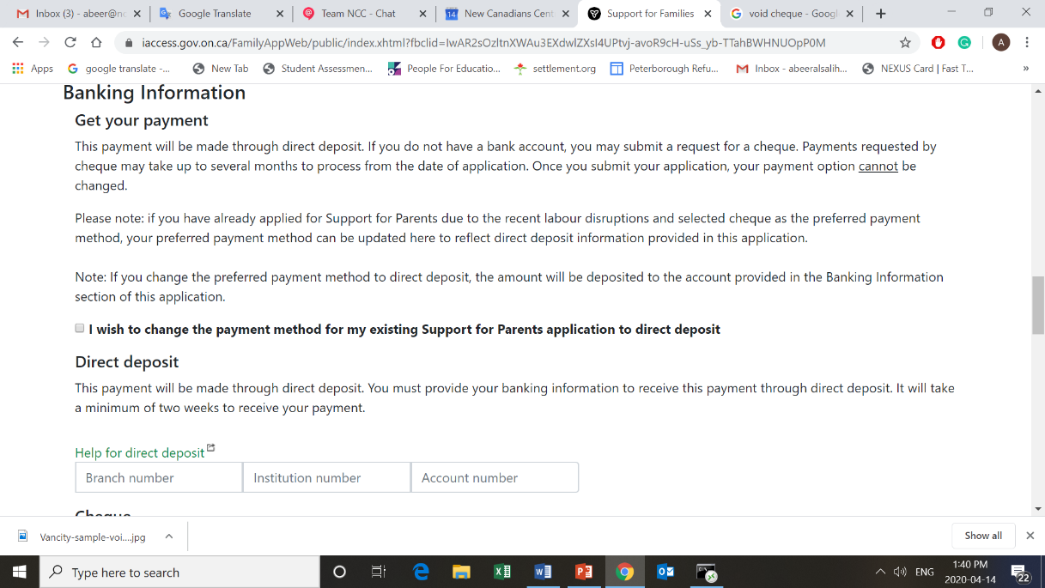

*إبدأ بملأ معلومات البنك مستعينًا بالصورة التوضيحية التالية لمعرفة كيفية تعبئة الفراغات الثلاث:
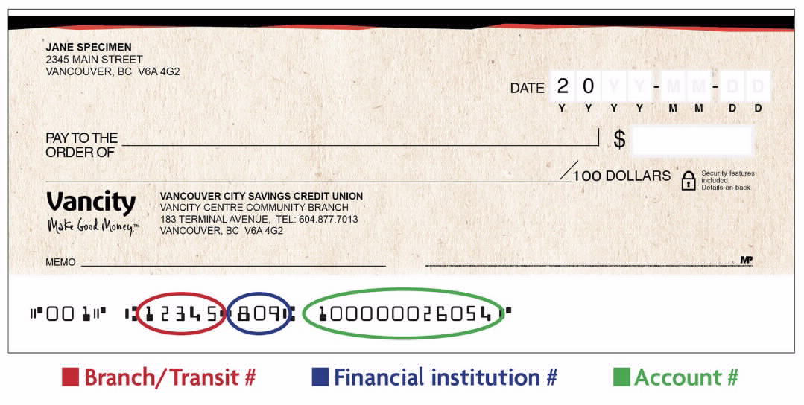

5- اذهب إلى أسفل الشاشة واضغط على الكلمة باللون الأخضر:
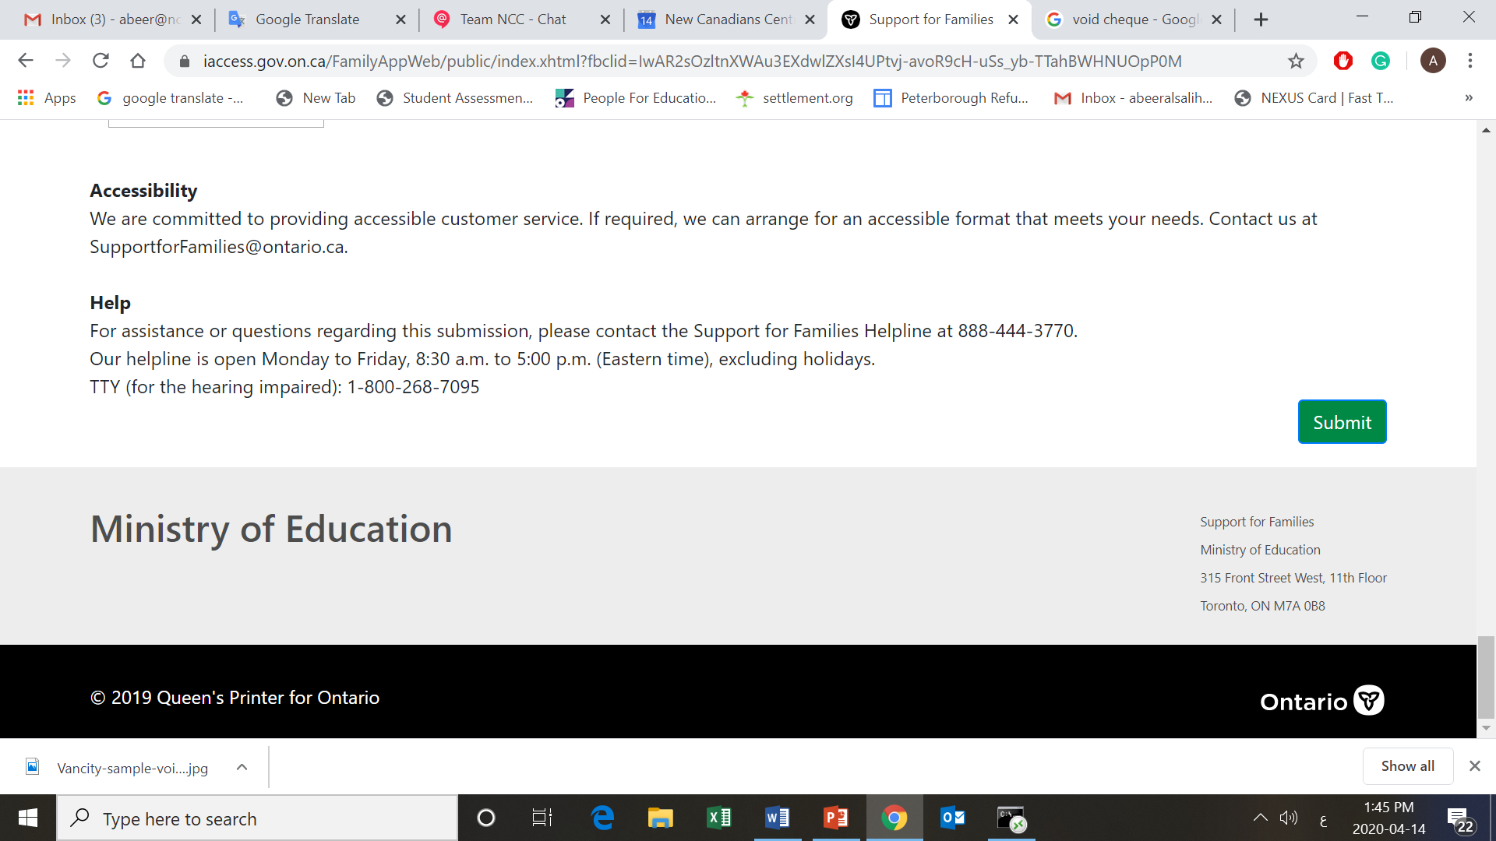
Reference Number

6- أخيرًا، قم بتصوير الصفحة التي تظهرأمامك والتي تحتوي على
للاتصال في حال عدم استلام المبلغ خلال أسبوعين.

